Зимушка-зима
Зима - прекрасное время года. В январе проходит тематическая неделя «Зима» и мы хотим поделиться идеями наших игр и занятий, направленных на развитие творческих способностей детей.
Знакомились с зимой посредством художественной литературы: читали
сказки «Зимовье зверей», «Заяц-хваста», «Лиса и волк»,
«Заюшкина избушка», заучивали стихи «Зима» И.Сурикова, «Белая береза»
С. Есенина, «Снежинка».Проводилась серия бесед «Приметы зимы»,
«Одежда людей зимой», «Звери и птицы зимой», «Безопасное поведение зимой».На прогулке наблюдали за сезонными изменениями. Проводили опыты «Цветные льдинки», «Как снег становится водой», «Снег и лед».Дети на
прогулке катали друг друга на санках, катались с ледяной горки, обучились простым элементам игры «Хоккей». Разучивали подвижные игры
«Два Мороза», «Снежная карусель», «Охотник и зайцы». Большую
радость оставили у детей развлечение с инструктором по физической
культуре «В гостях у Дед Мороза».Выполнили коллективную аппликацию «Зимний лес», «У кормушки», лепили из пластилина «Снеговика»,
рисовали нетрадиционным способом «Белую березу», «Снеговика».
Просмотрели презентацию «Зима в лесу», мультфильм
«Зима в Простоквашино». Оформили выставку книг о зиме.
Родители принимали участие в выставке поделок «Веселый снеговик».

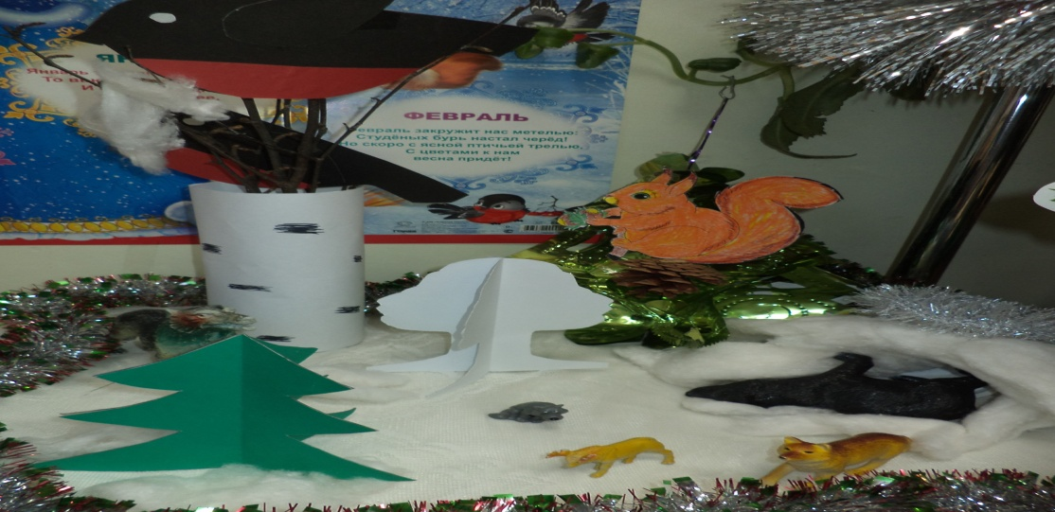

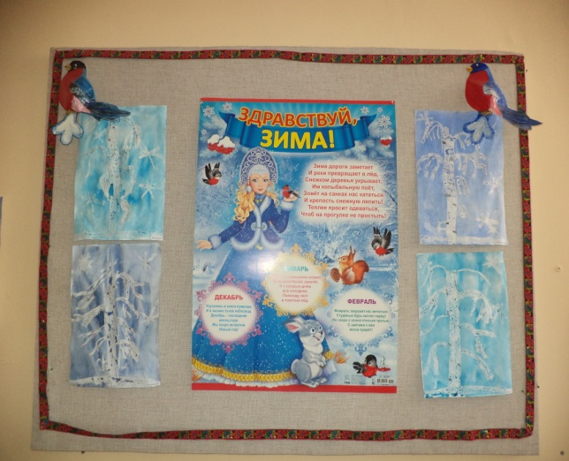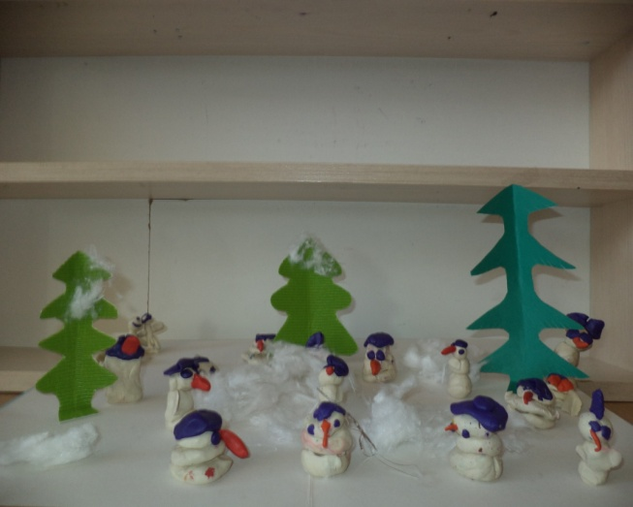

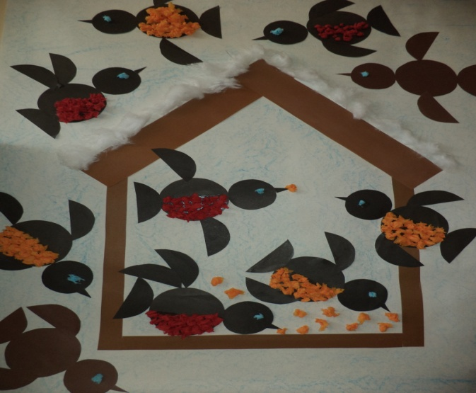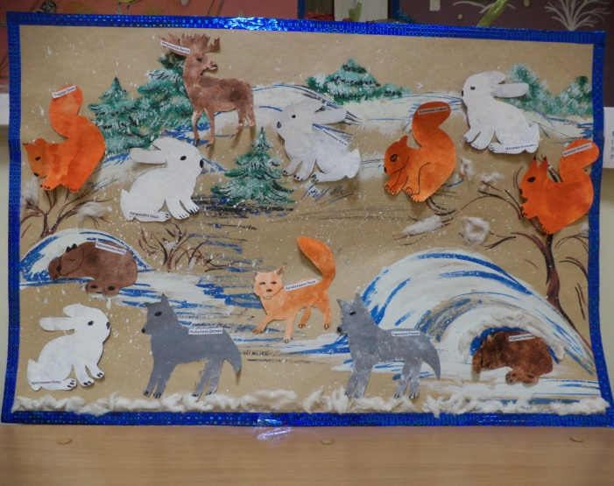

Воспитатели группы №7 «Ягодка»
Павлова И.Г, Чалилова Р.А.

